**DISEÑO E IMPLEMENTACIÓN DE UNA APP DE GESTIÓN DE ACTIVIDADES DEPORTIVAS**

**José Martín Sánchez Jordán**

**Tutor: Francisco José Martínez Zaldívar**

Trabajo Fin de Grado presentado en la Escuela Técnica Superior de Ingeniería de Telecomunicación de la Universitat Politècnica de València, para la obtención del Título de Graduado en Ingeniería de Tecnologías y Servicios de Telecomunicación

Curso 2021-22

Valencia, 3 de marzo de 2022

Resumen

La memoria del TFG empieza con un breve resumen de entre 150 y 200 palabras, escrito en castellano, valenciano e inglés. Estas páginas van sin numerar.

Resum

La memoria del TFG comença amb un breu resum d’entre 150 i 200 paraules, escrit en castellà, valencià i anglès. Aquestes pàgines van sense numerar.

Abstract

The memory of the TFG begins with a short abstract from 150 to 200 words, writen in Spanish, Valencian and English. These pages are not numbered.

Índice

Capítulo 1. Objetivo de este documento 2

Capítulo 2. Formato de la Memoria 3

2.1 Idioma 3

2.2 Tipo de letra 3

2.3 Estructura 3

2.3.1 Párrafos 3

2.3.2 Capítulos, Secciones y Subsecciones 3

2.4 Figuras, tablas y ecuaciones 3

2.5 Bibliografía 4

Capítulo 3. Apartados de la Memoria 5

# Objetivo de este documento

El objetivo de este documento es proporcionar unas directrices generales y un manual de estilo para la realización de la Memoria del Trabajo Fin de Grado.

# Formato de la Memoria

## Idioma

La memoria se podrá escribir en castellano, valenciano o inglés.

## Tipo de letra

La memoria podrá estar realizada en cualquier formato que se pueda convertir a PDF (Word, TeX,...) y se usará letra de imprenta (Times New Roman) o similar de tamaño 11 puntos.

## Estructura

### Párrafos

La memoria se escribirá en párrafos justificados a izquierda y derecha.

La separación entre párrafos mínima será de 6 ptos.

### Capítulos, Secciones y Subsecciones

Los capítulos irán numerados y el texto se estructurará en secciones y subsecciones adecuadamente numeradas.

## Figuras, tablas y ecuaciones

Las figuras tendrán su correspondiente numeración y texto descriptivo a pie de figura. Las ecuaciones que aparezcan en la memoria también irán numeradas. Las tablas deben ir numeradas. Tanto las figuras, ecuaciones y tablas deben estar adecuadamente referenciadas en el texto.

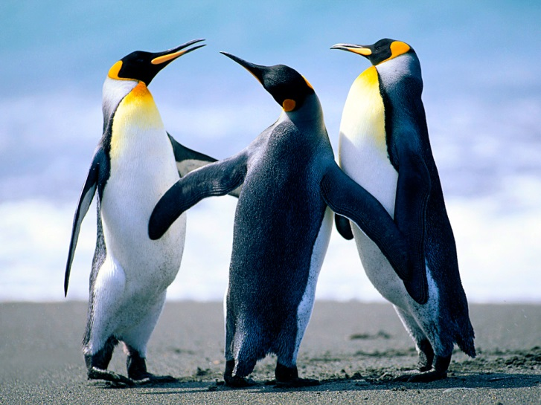

Figura 1. Ejemplo de figura.

|  |  |  |  |
| --- | --- | --- | --- |
| Columna 1 | Columna 2 | Columna 3 | Columna 4 |
|  |  |  |  |
|  |  |  |  |
|  |  |  |  |
|  |  |  |  |

Tabla 1. Ejemplo de tabla.

A continuación un ejemplo de ecuación:

${\left(1+x\right)}^{n}=1+\frac{nx}{1!}+\frac{n\left(n-1\right)x^{2}}{2!}+…$ (2.1)

## Bibliografía

La Memoria debe incluir una relación bibliográfica de las fuentes consultadas. Las referencias bibliográficas siempre deberán estar convenientemente citadas en el texto de la memoria. Se deberá dedicar una sección de la misma para listarlas con la siguiente notación:

[1] Wilkins, R.; Little, J. “Solution of electrostatic field problems using Sander's function,” *IEEE Transactions on Microwave Theory and Techniques,* vol. 55, no. 9, pp. 1880–1886, September 2007.

[2] Ansoft Corporation, “HFSS: 3D high-frequency electromagnetic simulation,” http://www.ansoft.com/products/hf/hfss/index.cfm. [Online].

[3] Matthaei, G.; Young, L. and Jones, E. M. T. *Microwave Filters, Impedance-Matching Networks, and Coupling Structures*. Artech House Inc., 1980.

# Apartados de la Memoria

La memoria se estructurará de forma coherente, en hojas numeradas. Se recomienda que la memoria no exceda de una extensión de 75 pag. incluyendo anexos.

Se recomienda que la memoria incluya los siguientes apartados:

* **Portada**: el trabajo presentado incluirá en la portada, al menos, el nombre del autor, el título, el nombre del tutor y cotutor, en su caso, la titulación, el curso académico, y los logotipos de la ETSIT y la UPV.
* **Resumen**: con una extensión entre 150 y 200 palabras.
* **Índice de la memoria**.
* **Introducción**.
* **Objetivos** del TFG.
* **Metodología** de trabajo del TFG.
  + Gestión del proyecto.
  + Distribución en tareas.
  + Diagrama temporal.
* **Desarrollo** **y resultados** del trabajo.
* **Pliego de condiciones** (en su caso) que puede incluir presupuesto, planos, esquemas técnicos, materiales y equipos, etc.
* **Conclusiones y propuesta de trabajo futuro**.
* **Bibliografía** utilizada para la realización del TFG.
* **Anexos** (en su caso).